校網 https://www.hcsh.ntpc.edu.tw 張貼公告教學 (RPAGE版)
- 連到校網，點名上角的網站管理。
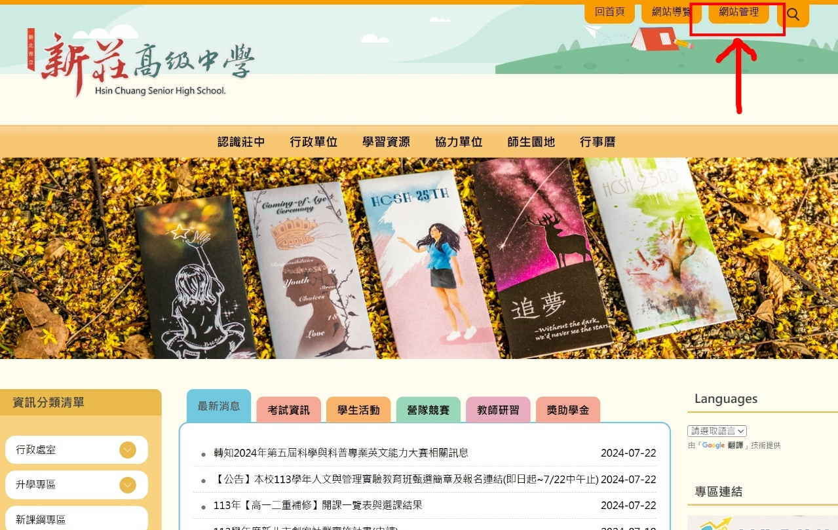
- 輸入帳密 (忘記帳密請洽資訊組)
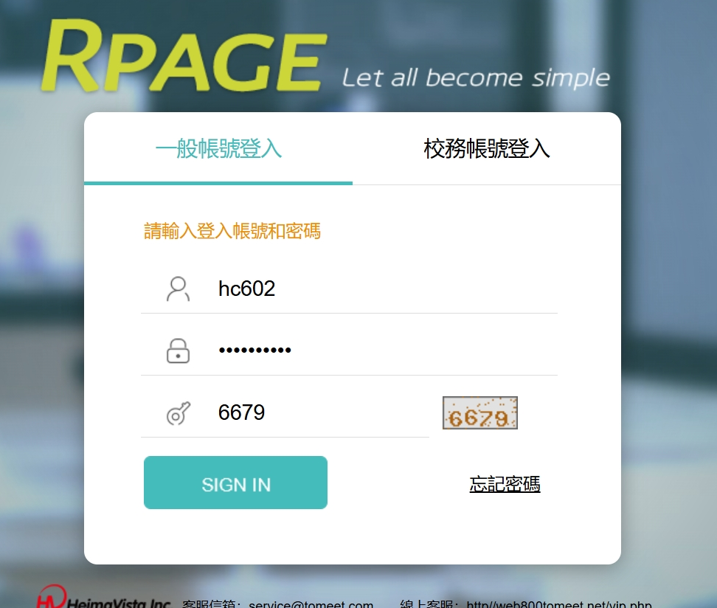

- 依照下圖輸入相關資訊。其中，務必於步驟５輸入［公告］—＞［最新消息］（或其他分類），才會顥示在校網首頁的公告區。
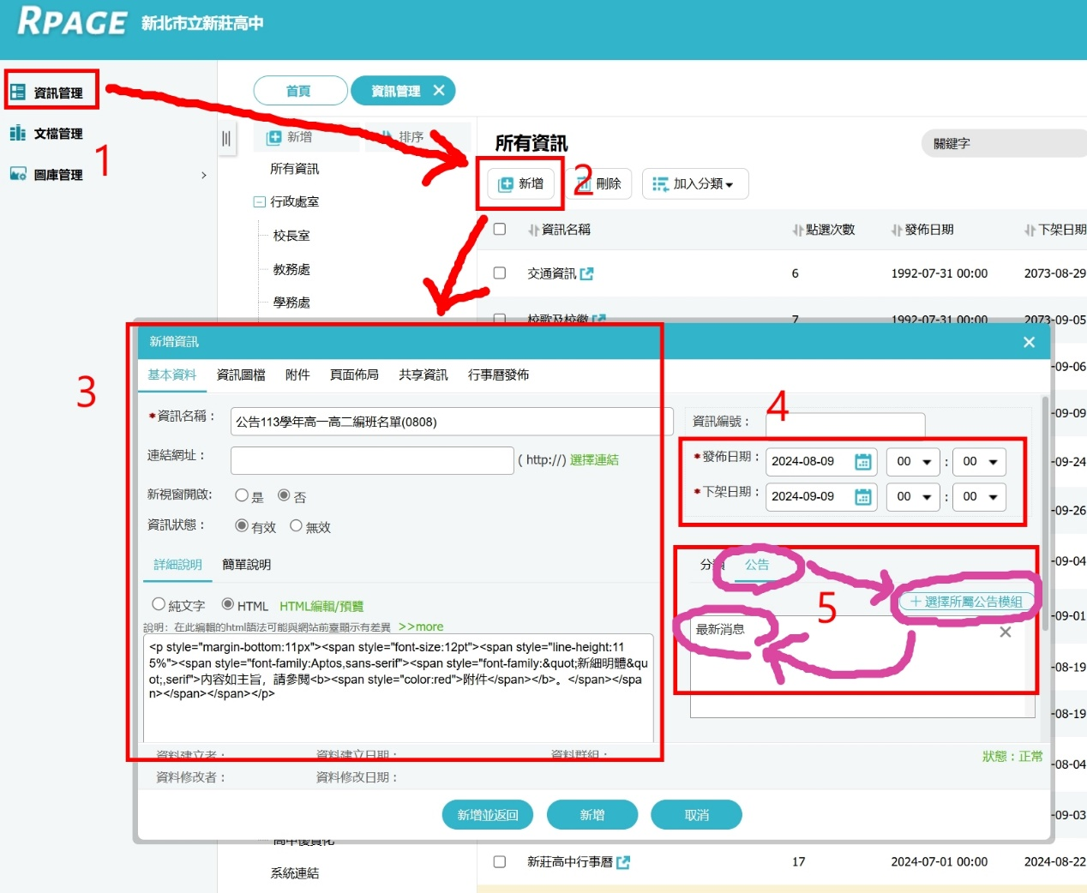
- 若公告有需要編排、改色、插入表格等進階功能，於上圖點選[HTML編輯/預覽]，並先在Word內編好內容，再複製到HTML編輯視窗內。
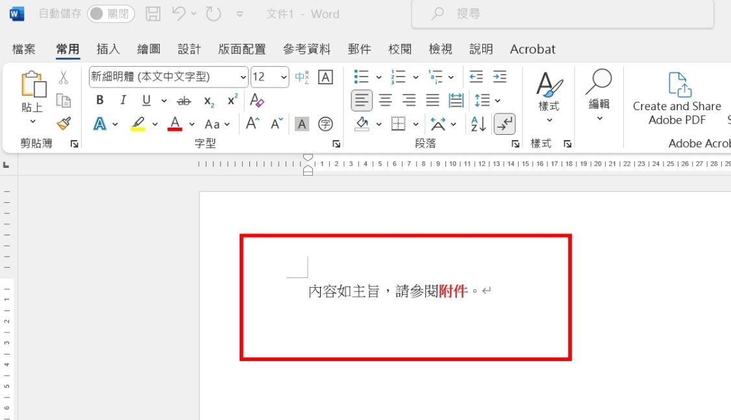

- HTML編輸視窗如下：
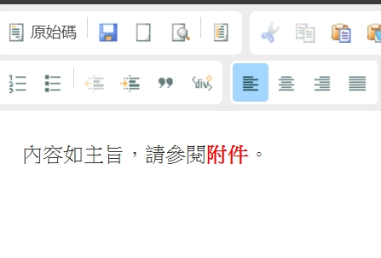
- 若有附件，於附件頁輸入。


